**CASO DE PRUEBA No 1** 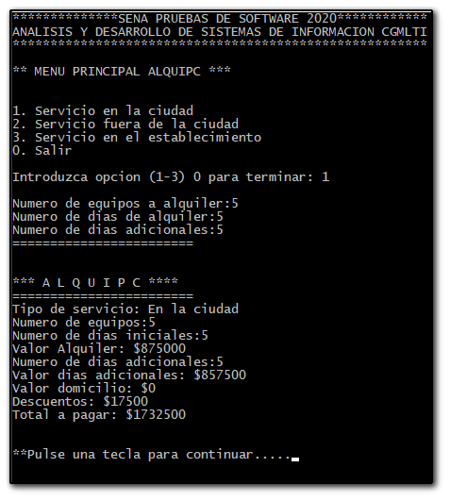

**CASO DE PRUEBA No 2** 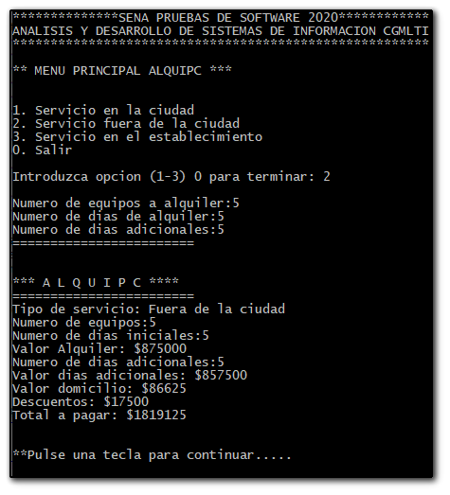

**CASO DE PRUEBA No 3** 